2018年江苏省成人高考网上预报名通知及具体流程
我省成人高校招生考试统一实行网上报名和填报志愿，现场拍照、缴费、确认的方式。
考生网上报名时间是9月5日—9日，现场确认时间是9月8日—12日。
考生凭本人有效证件号码和本人手机号码登录江苏省教育考试院2018年成人高校招生网上报名系统报名和填报志愿（网址：江苏教育考试院）。（http://czbm.jseea.cn:8081/czbm/jss/main/student/login.jsp）
南京医科大学护理、康复本科报名专业代号
院校代号： | 023
科别编号： | 180 | 科别名称： | 专升本医学类
专业代号 | 专业名称 | 学习形式 | 备注
031 | 护理学 | 业余 | 江苏省南通卫生高等职业技术学校
027 | 康复治疗学 | 业余 | 江苏省南通卫生高等职业技术学校

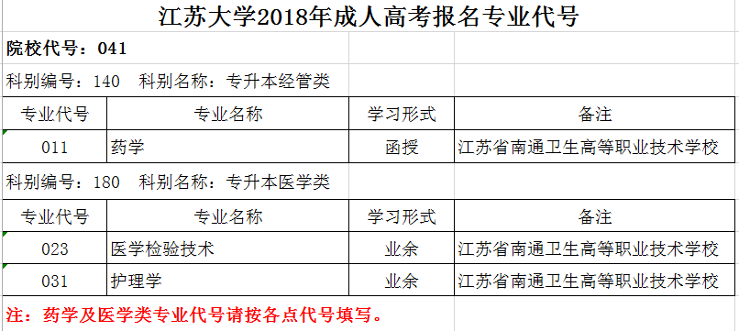

江苏医药职业学院临床医学（大专）报名专业代号
院校代号： | 118
科别编号： |  | 科别名称： | 高起专医学类
专业代号 | 专业名称 | 学习形式 | 备注
006 | 临床医学 | 业余 | 江苏省南通卫生高等职业技术学校
011 | 护理 | 业余 | 江苏省南通卫生高等职业技术学校

学历提升咨询及联系方式：南通卫生高职校继续教育处（行政楼607室）
咨询电话：0513－51083091

已经进行过网上报名、填报志愿的考生必须在规定日期内带齐身份证、学历证书等相关证件到南通市招生办或各县（区）招生办办理确认手续，未经确认的报名和志愿信息无效。
一、登录网站，信息查询
1、登录江苏省教育考试院网站，进入成人高考网上报名栏目，仔细查阅“信息公告”，了解报名流程及现场确认、考试、录取的相关规定和要求。
2、查阅招生计划：可以输入院校名称，按院校进行查询；同时也可以选择层次、专业科别、学习形式或输入专业名称，按专业查询；也可以直接按浏览方式查询。
3、现场确认点相关信息查询：浏览相关报名点的信息，了解各报名点的预约报名确认人数，报名点相应的联系方式等，以便选择相应的现场确认点。
4、科别及考试科目查询：浏览每个科别对应的考试科目，便于选择。
二、报名信息录入
1、考生登录江苏省教育考试院网站，选择网上报名栏目，进行网上预报名。
2、按照网页的提示和要求，准确填写个人基本信息和报考学校及专业等志愿信息。
（1）、点击“开始报名”，出现“登录”页面，查看信息公告、招生计划、现场确认点等信息。
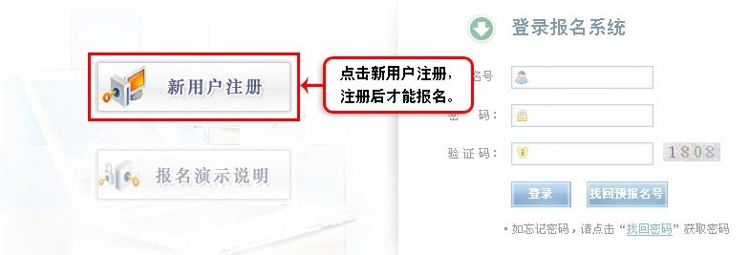

第一次登录的考生：
单击“新用户注册”按钮，认真阅读《考生守则》。点击“我遵守”，进入“考生注册信息”页面，详细填写手机号码、收到的短信密码、证件号码进行注册。

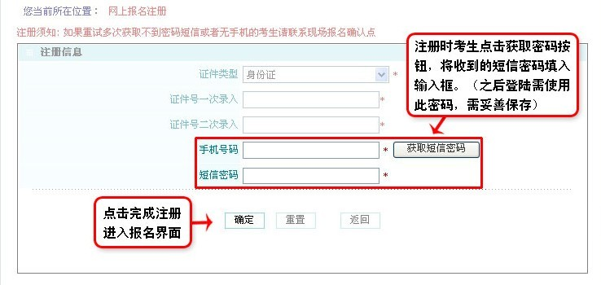

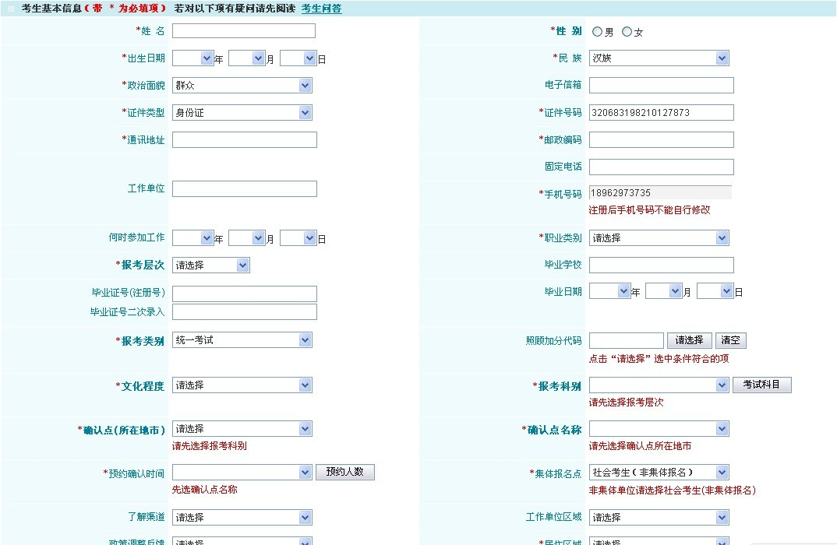
完成确定注册后，详细填写考生个人信息：

如果填写信息和标准格式不符，将会在填写考生志愿信息时提示错误信息，请在改正后再填写考生志愿信息。考生每个批次可填报一所学校志愿，每所学校志愿中可填报同科别的二个专业志愿及一个是否服从本校其他专业志愿。高起本考生可以兼报三门统考公共课科目相同的专科志愿（专科录取时，理化综合、史地综合成绩不计入总分）。
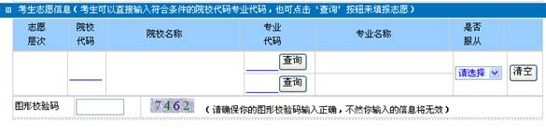
志愿填报有两种方式：考生可以直接输入符合条件的院校代码和专业代码；也可通过点击“查询”按钮，使用“专业代码选择工具”来填报志愿，单击已选定专业行的“选择专业”按钮，即可。
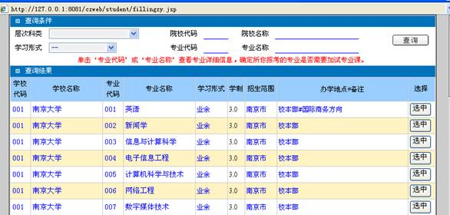
志愿信息填报完成后，输入图形校验码，点击“保存信息”，保存成功后出现“预报名成功提示页面”。此时系统将向您提供您的网上预报名号，务必请牢记您个人的预报名号和密码。
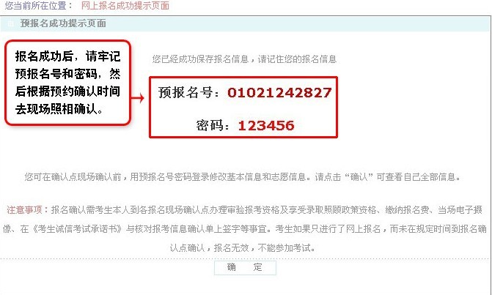
点击“确认”，进入“网上预报名考生全部信息”界面，提供考生对基本信息、志愿信息及密码的修改功能，网报信息打印功能。
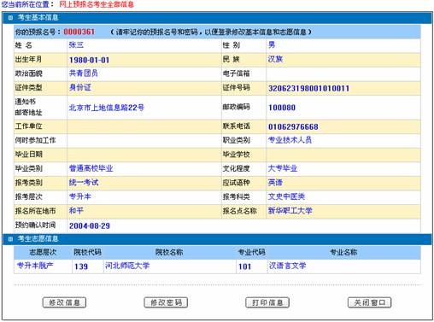
为了保护您的隐私，请在完成网上报名流程后，点击“注销登陆”，注销成功后将退回主页面。
已注册考生：
在“预报名号”以及“密码”栏内，输入预报名号和密码，输入正确的图形校验码，然后单击“确定”按钮，进入“网上预报名考生全部信息”界面，提供考生对基本信息、志愿信息及密码的修改功能，网报信息打印功能。
如果忘记预报名号，可点击“忘记预报名号”，进入“获取预报名号所需信息录入”页面。输入相应内容，即可获得预报名号。
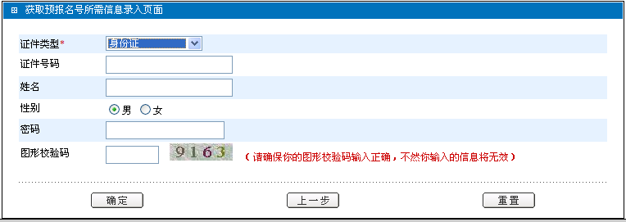
如果忘记密码，可点击“忘记密码”，进入“获取密码所需信息录入”页面。输入相应内容，即可获得密码。
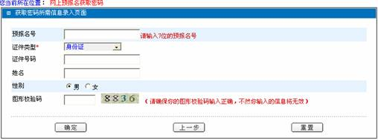
（2）考生信息修改
在“考生基本信息”、“考生志愿信息”页面中，考生再次核对填写信息是否正确，可以通过单击“修改信息”按钮，修改考生信息。
3、正确选择“现场确认点”，考生只能到所选的“现场确认点”确认报名信息；考生考试地点（考点）在所选确认点所在省辖市范围内，具体由省辖市招办（或市（区）招办确认点）确定。
4、考生根据需要下载或打印报名信息。
5、考生必须正确记录系统给出的网上“预报名号”，并牢记自己设定的“密码”。尽量提前进行网报，避免最后网报高峰。
三、网上预报名注意事项
1、认真阅读《招生简章》、《特别提醒》、《考生守则》、《考生诚信考试承诺条款》、《国家教育考试违规处理办法》等内容。
2、认真填写本人姓名、身份证号码、报考志愿、通讯地址、邮政编码等重要信息。现场确认前发现信息有误，考生须自行上网修改，现场确认后不得修改。
3、职业类别详细说明：
① “党政机关、企事业单位负责人”指国家机关、党群组织、企业、事业单位负责人，包括以下人员：
中国共产党中央委员会和地方各级组织负责人；国家机关及其工作机构负责人；民主党派和社会团体及其机构负责人；事业单位负责人；企业负责人。
② “军人”指现役解放军、武警。
③ “技术人员”指专业技术人员，包括以下人员：
科学研究人员；工程技术人员；农业技术人员；飞机和船舶技术人员；卫生专业技术人员；经济业务人员；金融业务人员；法律专业人员；教学人员；文学艺术工作人员；体育工作人员；新闻出版、文化工作人员；宗教职业者；其他专业技术人员。
④ “办事人员”，包括以下人员：
行政办公人员；安全保卫和消防人员；邮政和电信业务人员；其他办事人员和有关人员。
⑤ “商业、服务业人员”包括以下人员：
购销人员；仓储人员；餐饮服务人员；饭店、旅游及健身娱乐场所服务人员；医疗卫生辅助服务人员；运输服务人员；社会服务和居民生活服务人员；其他商业、服务业人员。
⑥ “应届专科毕业生”指省内国民教育系列各类成人高校春季应届专科毕业生。
⑦ “农、林、牧、渔、水利业生产人员”包括以下人员：
种植生产人员；林业生产及野生动植物保护人员；畜牧业生产人员；渔业生产人员；水利设施管理养护人员；其他农、林、牧、渔、水利业生产人员。
⑧ “生产、运输设备操作人员”指生产、运输设备操作人员及其有关人员，包括以下人员：
勘测及矿物开采人员；金属冶炼、轧制人员；化工产品生产人员；机械制造加工人员；机电产品装配人员；机械设备修理人员；电力设备安装、运行、检修及供电人员；电子元件与设备制造、装配、调试及维修人员；橡胶和塑料制品生产人员；纺织、针织、印染人员；
裁剪、缝纫和皮革、毛皮制品加工制作人员；粮油、食品、饮料生产加工及饲料生产加工人员；烟草及其制品加工人员；药品生产人员；木材加工、人造板生产、木制品制作及制浆、纸制品生产加工人员；建筑材料生产加工人员；玻璃、陶瓷、搪瓷及其制品生产加工人员；
广播影视制品制作、播放及文物保护作业人员；印刷人员；工艺、美术品制作人员；工程施工人员；运输设备操作人员及有关人员。
⑨ “其他”指上述人员以外的不便分类的其他从业人员。
4、正确选择“现场确认点”，考生只能到所选的“现场确认点”确认报名信息；考生考试地点（考点）在所选确认点所在省辖市范围内，具体由省辖市招办（或市（区）招办确认点）确定。
5、考生每个批次可填报一所学校志愿，每所学校志愿中可填报同科别的二个专业志愿及一个是否服从本校其他专业志愿。高起本考生可以兼报三门统考公共课科目相同的专科志愿（专科录取时，理化综合、史地综合成绩不计入总分）。
6、应记录网上预报名所反馈的“网上预报名号”及自己所设置的“登录密码”。

